美国又在印太搞局

卢展常 [有理儿有面](javascript:void(0);)

**有理儿有面**

微信号 youli-youmian

功能介绍 你说是不是

2022-02-19[原文](https://mp.weixin.qq.com/s?__biz=Mzg3MjEyMTYyNg==&mid=2247553450&idx=2&sn=5b24fa85ed7b93ac2a046225778283c1&chksm=cef645dff981ccc9fee54839e054ae20e90d80687cb520a32edad5f95f91127ed95695c653eb&scene=27#wechat_redirect&cpage=9) 发表于

收录于合集





**全文共1208字，图片1张，预计阅读时间为3分钟。**

**文章转载自《港人讲地》**



▼

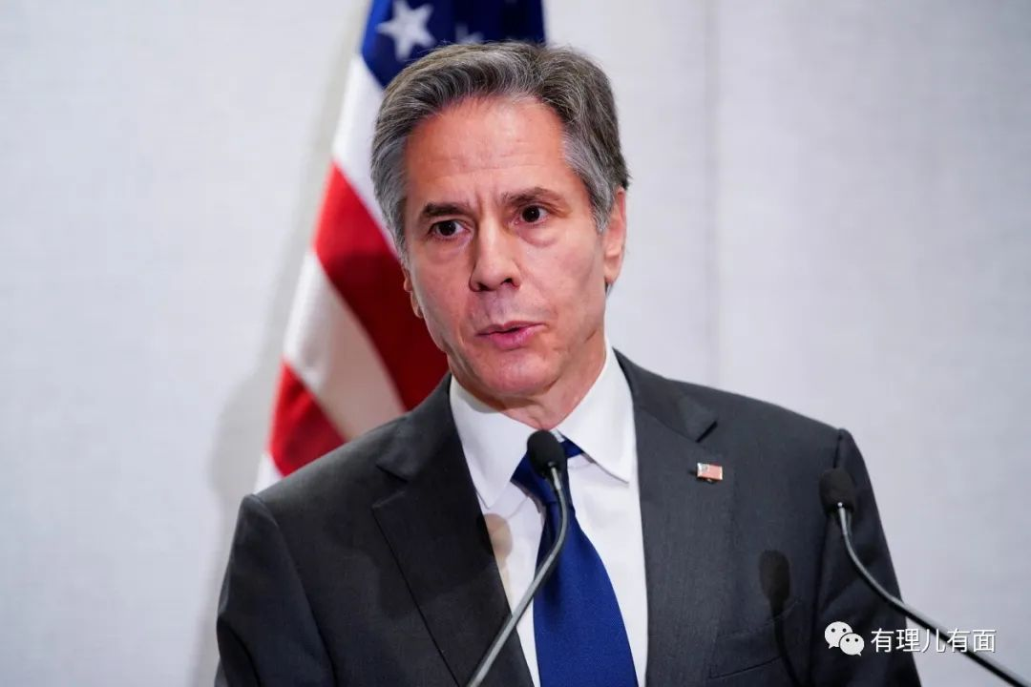

作者：卢展常

美国拜登政府将于短期内推出“印太经济框架”，用以填补美国前总统特朗普2017年退出《跨太平洋伙伴关系协议》（TPP）之后，美国在亚太地区后留下经济发展和合作的空白区域。但在拜登的设想中，这个地区性的“经济框架”，只有被美国认为是有共同愿景的国家，才会被挑选加入，美国官员已明言“框架”会把中国排除于外。简单而言，就是美国要在印太地区营造一个针对中国的经贸合作平台。

美国国务院亚太事务助理国务卿康达昨与印太地区媒体进行电话访谈时说，美国正就与持有相同愿景的地区伙伴，就设立“印太经济框架”展开初步讨论，目的是希望生活在一个自由与开放的地区、不受到胁迫，能自由地追求自己的经济和安全利益。并明言美国目前不打算就该问题与中国进行互动。很明显，美国提出的所谓“经济框架”，用意并不是要在美国与东南亚国家之间，在双边和多边经贸合作上追落后，并不是经济伙伴关系协议，而是再一次拉帮结派，阻碍中国正常发展。

**美方发动贸易战　屡次失败**

美国为遏阻中国经济发展，2018年对中国发动贸易战，单方面对中国进入美国的商品大幅度加征关税，其目的是减少美国的对华贸易逆差，重塑美国的制造业。但数据已证明美国的策略完全失败。2017年，即美国发动贸易战的前一年，美国的货品贸易逆差为7962亿美；到2021 年，该数字已增至 1.1万亿美元。

在贸易战中全面失利的同时，美国的整体经济表现与中国相比同样惨败。由2017年至2021年，美国经济增长7.3%，但中国就增长了25.1%，是美国的3倍。新冠疫情爆发以来，美国的经济表现进一步恶化。由2019年至今，中国经济增长了10.5%，是美国（2.1%）的5倍。

美国的经济失败，原因众所周知，首先是美国的军费开支太大，2021年美国军费为9050亿美元，价值达到美国同年货物出口总量的一半；美国对中国商品加征关税，令美国家庭付出高昂代价，亦令通胀率飙升；美国上月的通胀率达到7.5%，是过去40年来的最高水平，这一数据是其经济存在严重问题的最明确指标。与中国同月1.5%的通胀率相比，美国的通胀率达到中国的5倍。

**经贸政策不务实　岂能成功**

美国贸易代表戴琪日前发表她上任以来的首份年报，埋怨中国利用补贴和规定偏袒中国企业，牺牲外国竞争者的利益，迫使美国和其他外国公司转让关键技术，换取进入中国市场。有美国官员又指，中国没有履行协议中的承诺，即在2020年和2021年额外购买2000亿美元美国商品和服务。国家商务部回应指出，希望美方采取理性务实的对华经贸政策，与中方相向而行，本着相互尊重、互利共赢的原则，推动中美关系重回健康稳定发展的正确轨道。

美国要搞好国内的经济，进一步加强与印太地区的经贸关系，本来无可厚非，但拜登拿出来的“印太经济框架”，却是为了打压中国的发展，那就与贸易生意完全无关，只能证明中国在经济上的胜利，已令美国变得更加咄咄逼人和不可理喻，美国在印太地区再搞各种各样名堂针对中国的行动，都不可能取得成功。

**图片源自网络**





**关注公众号：**

**有理儿有面**

**理   性｜   揭   秘｜   探   讨**







### 精选留言

用户设置不下载评论